|  |  |
| --- | --- |
| *Nombre:* |  |

**EXAMEN PARTE 2**

Utilizando el ejercicio de la parte 1 del examen. Ahora se tendrá que implementar el main:

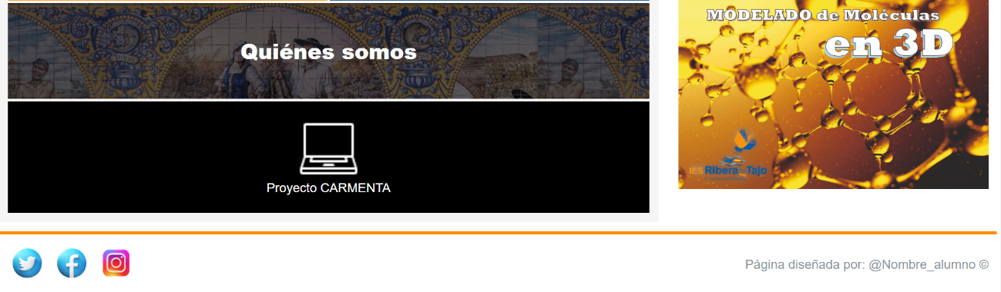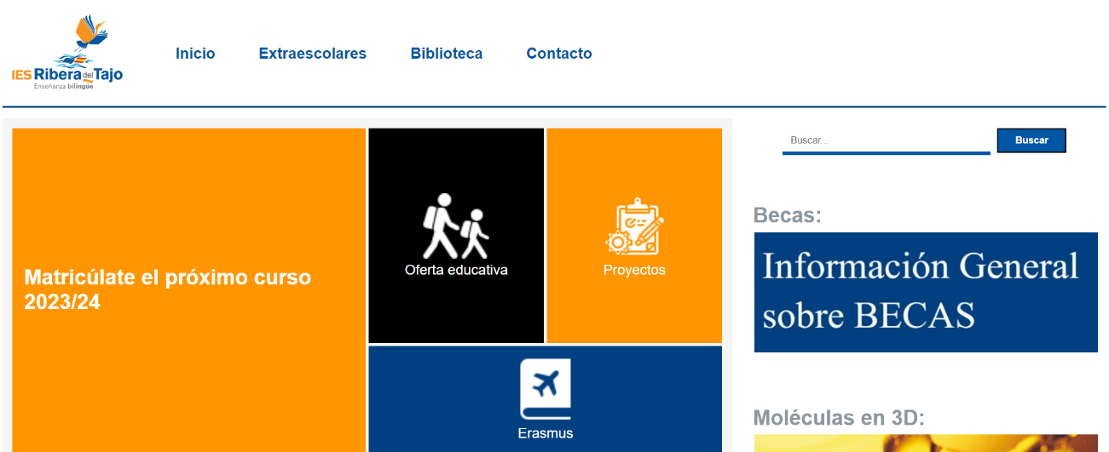

1. El contenedor central deberá estructurarse como en la imagen anterior.
2. Las imágenes y texto de cada ítem tiene un efecto al pasar el ratón. Además de eso, cada elemento contiene un enlace vacío.



**[Mirad el video proporcionado]**

|  |
| --- |
| **Lista de comprobación con relleno sólido**  Puntuación del ejercicio (PARTE 1 y 2):   * Examen de teoría (**2 puntos**) * TODAS las páginas validan correctamente (HTML Y CSS) sin NINGÚN ERROR (**0.25 puntos**) * El código HTML y CSS está bien comentado e indentado (**0.75 ptos**) * La web es adaptable y responsiva (**1 punto**) * Se utilizan los métodos de diseño css o técnicas de posicionamiento óptimas y de una manera correcta (**0.5 ptos**)   PARTE 1:   * El proyecto del ejercicio tiene la estructura adecuada (**1 punto**) * La web cambia de estructura correctamente a los 1000px (**1,5 ptos**) * Se aplican todas las pseudoclases css (efectos) correctamente (**0.5 ptos**) * Se aplican los estilos css necesarios (**1punto**)   PARTE 2:   * La parte central de la web tiene la estructura adecuada (**1 punto**) * Se aplican las pseudoclases css a cada elemento de esta parte de la web (**0.5 ptos**)   TOTAL puntuación – Parte 1: **10 puntos** |